游戏开发建议书

项目组成员： 梁帅龙

王苑仙

卢 娴

戴怡雯

章依依

李沛珊

目录

1. 概述 3
1.1 游戏名称 3
1.2 游戏类型 3
1.3 故事摘要 3
1.4 Gameplay以及外观 3
1.4.1 游戏的可玩性 3
1.4.2 外观 3
2. 制作说明书 4
2.1 制作队伍描述 4
2.2 目标的玩家市场 4
2.3 Gameplay的时间 4
2.4 制作工具 4
2.5 可行性分析 4
3. 游戏说明书 5
3.1 游戏界面初步设计及其样式 5
3.2 游戏情节概述 5
3.3 故事板 5
3.4 人物大全 5
3.5 流程图 6
3.6 系统架构 7
3.7各关卡的场景与设计描述 7
4. 用户指南 9
4.1 如何安装游戏 9
4.2 如何开始玩这个游戏 9

1. 概述

1.1 游戏名称

《3D疯狂快递》

1.2 游戏类型

本游戏属于冒险类游戏（Adventure Game，简称AVG）。以故事、冒险和闯关为要素。玩家扮演一个角色，在充满冒险感和多种风格的故事情节的指引下，探索出游戏中的未知世界，并且在探索的过程中合理的使用各种道具，避免各种麻烦，在规定的时间中完成任务获得最终的成功。

1.3 故事摘要

怀着激动的心情进入浙江大学，我们逐渐感受浙江大学浓郁的学术氛围以及良好的教学条件，我们渐渐变得独立。随着支付方式的逐渐普及，网上购物也逐渐发展和繁荣起来，与之相伴而生的物流行业也相应的发展，快递成了我们生活无法逃避的一个话题。

我们的故事就发生在浙江大学紫金港这样一个美丽的校区中，快递公司的短信——“您的快递到了，请于6点30之前与制定地点领取。”——成了我们冒险闯关的开始……

在有限的时间内，我们必须要突破重重障碍，尽量快的在规定时间中拿到我们的快递。

1.4 Gameplay以及外观

1.4.1 游戏的可玩性
- 该游戏采用的是萌版造型，超萌的游戏形象能让用户对该游戏爱不释手。
- 该游戏会提前根据用户所给资料选择用户的人物角色，让用户能够对自己角色取得一种高度的认同感，并且对路途上面所遇到的相应障碍感同身受，较好的进行用户体验。
- 该游戏利用PC机即可下载玩，利用鼠标和键盘相配合的方式，更加方便用户的操作。
- 该游戏的相关挑战模式可供选择，并且也会根据用户所完成游戏的情况自动调整。
- 给予游戏初级玩家以一定的小提示，但是不完全，这样达到能够更好地进入但是又能够更好地吸引用户通过自身的探索来开发出游戏的可玩之处。
- 游戏增添了金融体系，可以根据玩家所累积的经验和金币或者是直接网上支付来购买相应的道具，从而更好地进行游戏体验。
- 在声音设置方面，采用环绕立体声，并且根据实地采集并将其夸张处理，获得更加真实而丰富的效果。
- 较为注重用户体验感觉，超炫的视觉特征给人以冒险的刺激和闯关的成就感。

1.4.2 外观

本游戏采用的是3D建模，Q版形象，具有较强的视觉感受。俏皮的整体感受让人能够忍俊不禁，并且场景位于浙江大学紫金港校区中，为人们所熟悉的场景，便于大家更好的找到相应的地点，加之发生的一些事件都是校园里面的一些有趣事件，更加增加了用户的兴趣。

2. 制作说明书

2.1 制作队伍描述

在本游戏开发过程中相关的开发人员共包括六人，分别是：梁帅龙（组长）、王苑仙、卢娴、戴怡雯、章依依和李沛珊。每个人都参与各环节的工作，通过共同讨论与合作来完成该游戏的开发过程。

各部分具体的领导分工如下：

程序部：首席码农：梁帅龙 高级码农：王苑仙

美工部：首席美工：卢娴 高级美工：戴怡文

策划部：首席文案：章依依 高级文案：李沛珊

其中游戏总监为梁帅龙，组织会议并统领全局的工作，将游戏开发具体化。

2.2 目标的玩家市场

本游戏以浙江大学紫金港校区为背景，并且以“拿快递”为游戏要求设置，故面向的主要玩家市场是浙江大学学生。但是随着游戏的不断扩展，不排除会有更多的人加入到该游戏中，从而扩大玩家市场。

2.3 Gameplay的时间

该游戏平均进行时间为10分钟，但是具体时间会根据玩家实际所选等级、游戏角色，途中所遇障碍或道具等有关。这一不确定性也是玩家所获经验的基础，更加能够吸引玩家的兴趣。

2.4 制作工具

平台：Visual Studio 2008

游戏引擎：Unity3D

界面设计：QT

模型骨架：maya

艺术设计：Photoshop，paint

音效特效：Cool editor，OpenAL

注：工具会根据实际情况调整

2.5 可行性分析

游戏以玩家所给资料定义进行自动筛选，也可以由玩家自动选择，多重角色的不同属性增加了游戏的可玩性，能够方便玩家进行自由选择。并且利用熟悉的校园为背景，可以较为方便的进行观察取样，方便于模型的更好地建立。萌版人物的构建、未知障碍和机遇的设置、时间的限定等，将最大程度最大程度上吸引玩家的好奇心和兴趣。

考虑到团队成员数量和能力以及时间，每一个小的场景的设计都是包含在紫金港的一个大的背景环境当中，并且会适当的进行详尽和简略的表达，另外团队成员都会互相帮助，通过学习相关技术，一起能够完成整款游戏的制作。

3. 游戏说明书

3.1 游戏界面初步设计及其样式

本游戏在用的是3D建模，超萌版形象，针对不同的地点选用不同的场景风格，让人能够身临其境获得最强的游戏体验感。

3.2 游戏情节概述

“您的快递到了，请于6点30之前与制定地点领取。”短信映入眼帘。接着就会从紫金港大门口出发，通过自己探索去拿快递。路途上会根据相应地点，出现特定的障碍和道具，从而耗费时间或者是加快游戏速度，整个过程中还会根据您自身形象属性设置，对于路上所遇到的一些事件做出相应的角色反映，使得游戏时间进行相应的调整。

而游戏过关标准即是在规定时间内拿到快递，并且会根据提前多少获得相应的经验值和金币。游戏没有明确的攻略，路径的选择，快递的先后顺序都由玩家自由选择，路中所遇到的人物等都会根据选择的不同有所差异。

3.3 故事板

3.4 人物大全

本游戏人物为Q版造型，可爱迷人。并且，游戏形象可以通过测试间接由系统进行挑选，也可以直接选定所想要角色。

下面为具体的决策制定，进入游戏之前会进行相应的选择（测试是以问答选择的方式给予）。

学霸：
- 遇到自习室走不动，加时；
- 路上遇到道具“书”，休息半刻，加时；
- 路上遇到老师，交谈问题，加时；
- 适逢考试周或者是其他与考试相关事件，心情好，速度加快1档；
- 快递中包含和学习有关用具，速度加快；
- 路上遇到同班同学，听到表扬，加速；
- ……

学渣：
- 遇到自习室行进速度加快；
- 途径篮球场、西区草坪等，心情放松，休息半刻，加时；
- ……

花痴：
- 遇到帅哥走不动，加时；
- 遇到海报——有关韩流等，停留，加时；
- 遇到屌丝，加快步伐，加时；
- ……

吃货：
- 途径小卖部，进去买点东西，加时；
- 遇到食堂走不动，加时；
- 快递为吃的，速度加快一档；

男神/女神
- 被搭讪几率加大，加时；
- 路遇男神/女神，搭乘顺风车，速度增快；
- ……

屌丝：
- 在情人坡看见情侣会哭泣，加时；
- 遇到女神，害羞，怕她发现自己目前屌丝形象，加速；
- ……

土豪：
- 遇到银行要取钱，加时；
- 路遇豪车，打车，速度加快；
- ……

逗比：

就是逗比，间歇性发作，有时开心，速度加快，有时情绪低落，速度减慢。

注：其具体的属性实现会根据游戏的具体安排，能够保证每个角色完成难易程度相同。

3.5 流程图

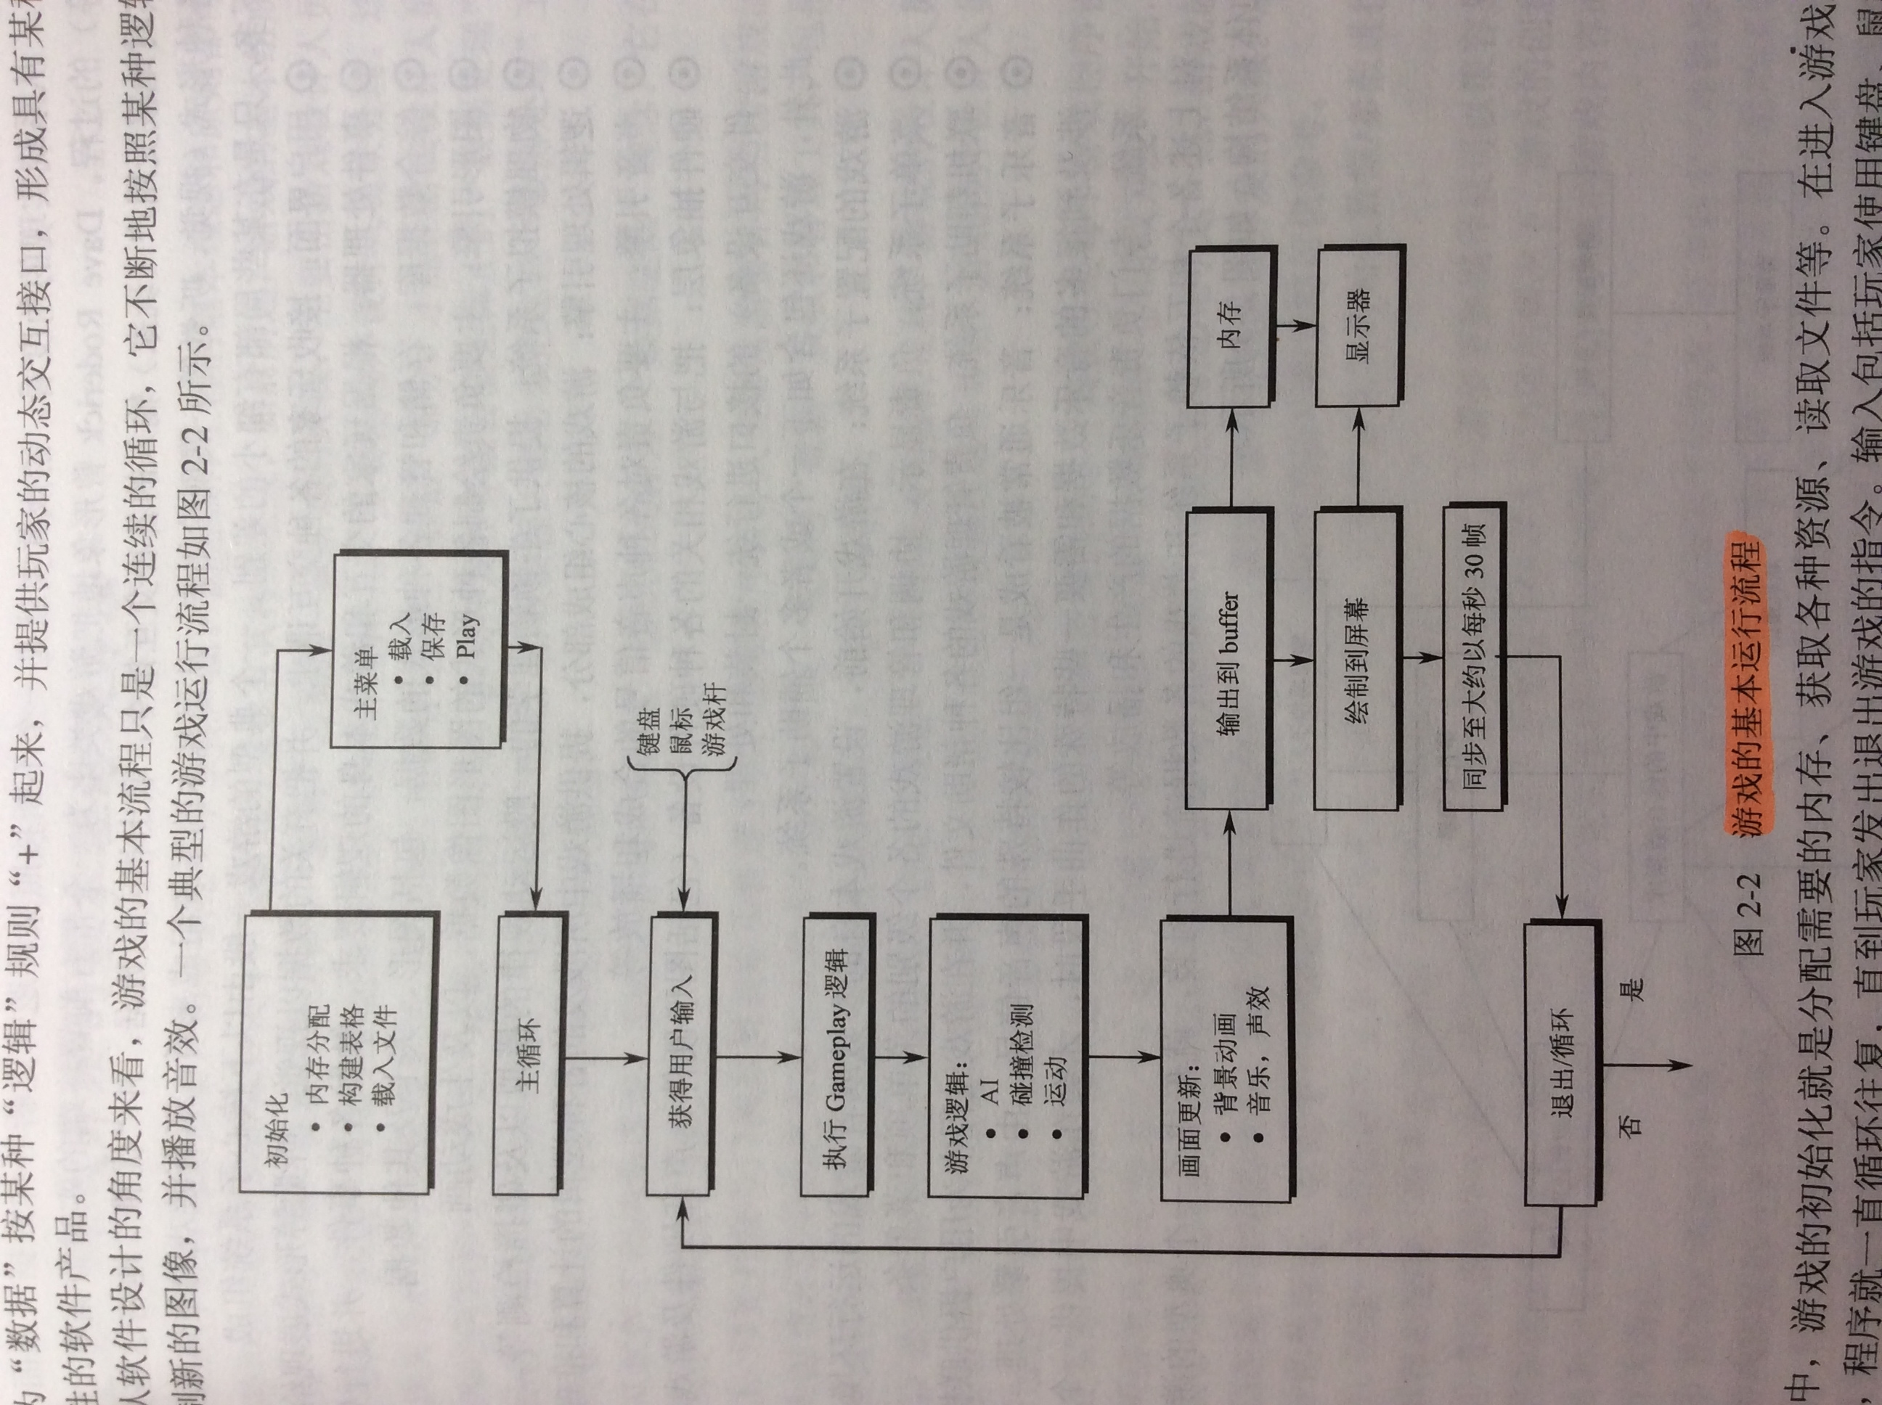

3.6 系统架构

模块：

硬件抽象接口：包括键盘、图形硬件和声音硬件等，分别和用户输入、图形显示以及声音输出有关。

物理模拟子系统：提供牛顿物理学的一般规律的模拟以及碰撞检测等等。

逻辑处理引擎：游戏的核心内容，提供游戏中涉及到的各种逻辑运算和推理功能。

事件处理器：根据玩家的交互和游戏本身的逻辑要求触发各种事件并且进行处理。

游戏综合数据库：储存各种形式的数据，比如图形、关卡等等。

图形引擎：负责各种图形的绘制以及实时渲染等。

声音引擎：负责对各种声音信号的合成和播放。

音乐子系统：负责音乐的生成和播放，因为本身游戏的音乐可能会比较多，故专门有一个音乐子系统。

游戏软件的体系结果如下图表：

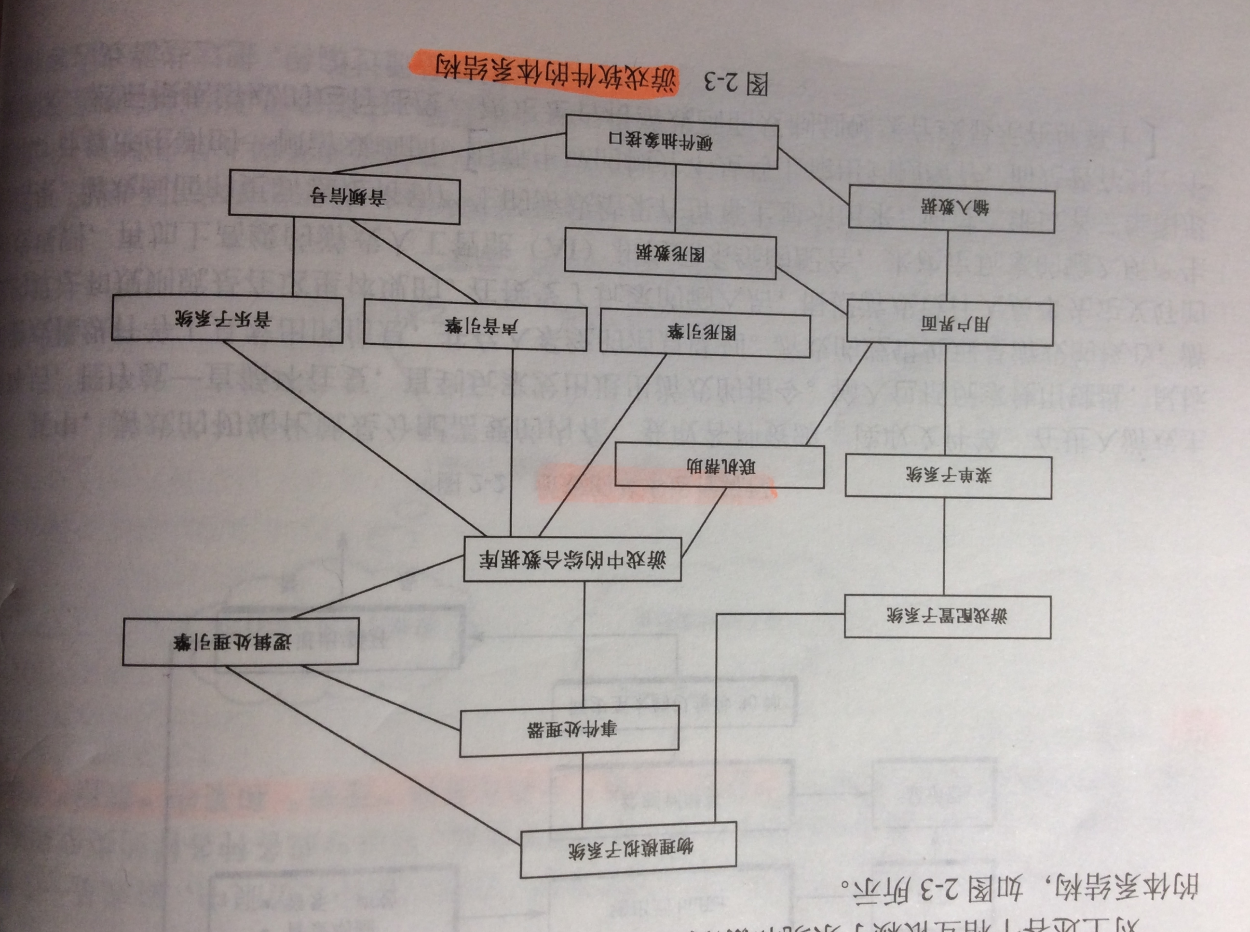

3.7各关卡的场景与设计描述

针对不同的区域和整体，其场景会有不同的设置，不同的场景对于各种属性的人来说影响也是不同的。

不同区域：

【区域一】东区、图书馆、农生环

风格：艰难

创意：学霸学习（加时）、自行车流（躲避）、被骑车棒子撞倒（加时）；积水（减慢速度）。

【区域二】医学院、南华园

风格：神秘

创意：时空穿梭（瞬间转移至另一场景）、小巨蛋（飞来的碎尸，被吓到加时）

【区域三】西区、启真湖、情人坡

风格：郁闷

创意：前男友（角落哭泣30s）、大鹅（咬人的，障碍）

【区域四】小剧场、月牙楼、食堂、文广

风格：热闹

创意：被发传单（加时）、帐篷密集（障碍躲避）、领黑白剧社票的长队（躲避）、滑板（加快行进速度）

【区域五】宿舍、操场、堕落街、校医院

风格：逗比

创意：外卖电瓶车（躲避）、打篮球的帅哥（花痴5s）、遇见求是狗（骑上去加快行进速度、调戏则被咬，罚时5s）

全局创意

路障（无盖窨井、乱停车辆）

自行车道具（加快行进速度，上坡则失去此物品）

小白（加快行进速度）

搭讪的帅哥/美女（加时）

天气（阴雨、闪电、下雪）

4. 用户指南

4.1 如何安装游戏

用户可以在网上直接通过下载相应的软件包及可以完成该程序的下载，点击安装即可自行安装该游戏。同其他PC游戏有相通的安装过程。

4.2 如何开始玩这个游戏

该游戏在安装之后进行登录、等待、最终进入正式进入游戏界面，通过简单地一些提示和训练，来帮助玩家更好地了解该程序的进行，从而提升玩家的兴趣。

